ROTURA DE SLA
Nos entran las siguientes INC
Se tratan correctamente, se ponen a la espera de cambio como corresponde
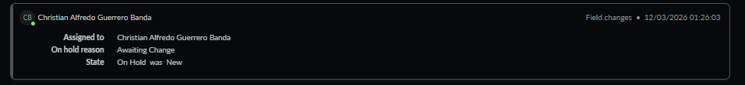
Tras el fin de CHG, la INC se pone automáticamente sola en progreso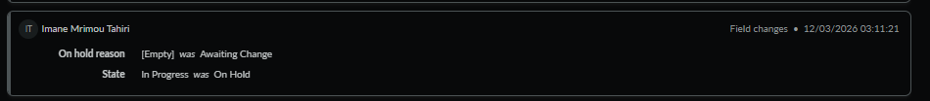
Y aquí viene el problema, se pone la INC a la espera de evidencias rompiendo el SLA al rato. Nunca las ponemos a la espera de evidencias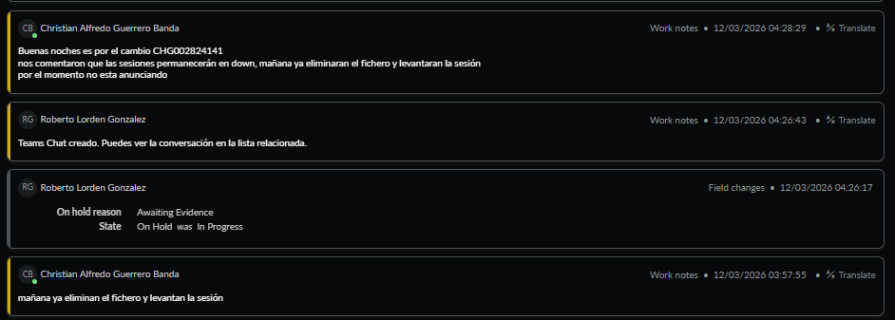

CHG MAL GESTIONADO
A las 2:53 Alberto nos pide realizar la tarea de revisión de alertado tras el cambio.
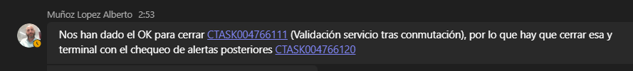
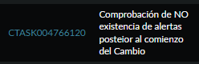
A las 2:58 cerramos la tarea como OK
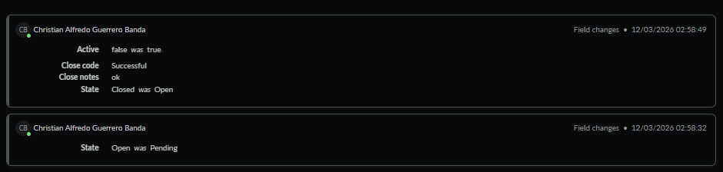
Pero no se hace la limpieza de alertas correspondiente
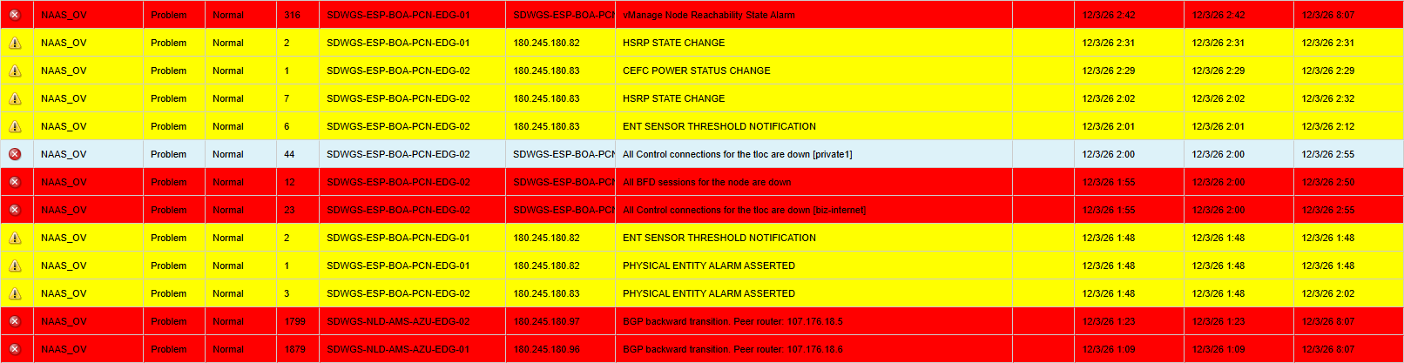
Y no solo no se limpia, sino que tenemos una incidencia verídica que no se revisa y no se menciona

Tras esto, a las 3:11 Alberto nos dice que ya podemos cerrar el CHG y nos lo recuerda a las 3:22, se le indica que ya esta en revisar
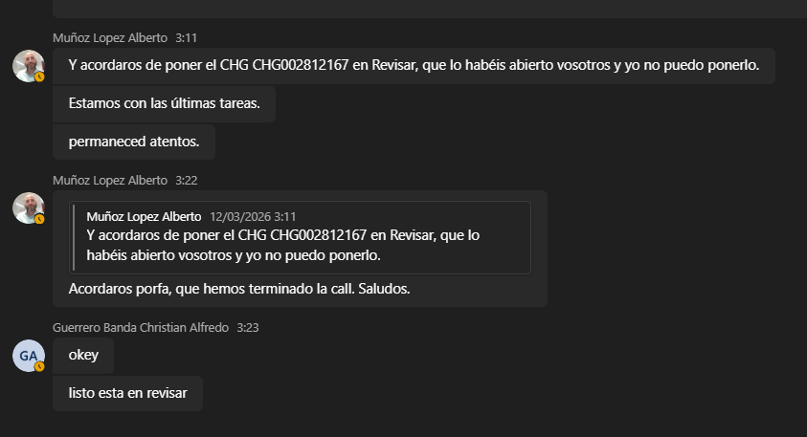
Pero resulta que no, el CHG no se pasa a revisar hasta el siguiente turno.
